***Упражнения для развития интонации и силы голоса***

***«Успокой куклу»***

*Цель:* Развитие тембра голоса.

*Описание игры:* Дети сидят полукругом. На руках у них куклы. Воспитатель говорит: «Куклы плачут, надо их успокоить. Посмотрите, как я укладываю свою куклу спать (укачивает куклу, негромко напевая звуки на мотив знакомой колыбельной песни). А теперь вы покачайте. Дети по очереди, а затем вместе укачивают кукол, произнося звук а.

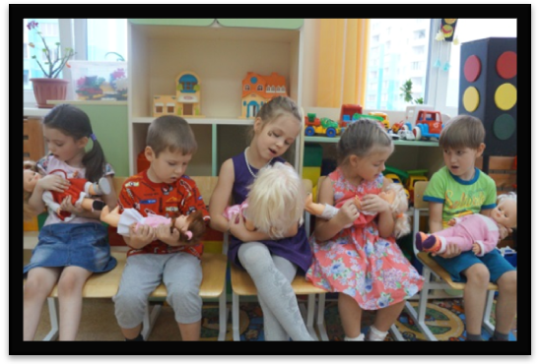

***«Вьюга»***

*Цель:* Развитие силы голоса и речевого дыхания. Активизация мышц губ.

*Описание игры:* Педагог показывает картину, на которой нарисована вьюга. Дети, сидящие в ряд, изображают вьюгу, воющую в ненастный вечер. По сигналу воспитателя «Вьюга начинается», тихо говорят у-у-у. По сигналу «Сильная вьюга», громко говорят у-у-у. По сигналу «Вьюга кончается» говорят тише. По сигналу «Вьюга кончилась» замолкают. Желательно, чтобы дети меняли силу голоса за один выдох не менее 2-3 раза.

***«Медведь и волк »***

*Цель:* Воспитание выразительности речи и умения изменять тембр голоса.

*Описание игры:* Педагог выбирает 2 детей: один будет медведем, другой волком. Из разных концов комнаты они должны идти навстречу друг другу. При встрече между ними происходит диалог. Произнося этот диалог, дети должны подрожать голосам зверей, т.е. изменять тембр голоса. Кто наиболее удачно это сделает, поощряется.

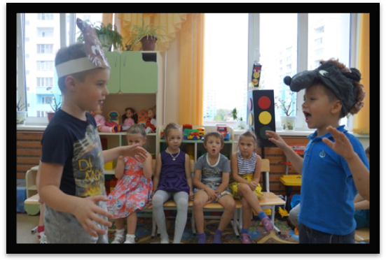

***«Эхо»***

Дети делятся на две группы и выполняют упражнение по ролям. Дети первой группы произносят слова громким голосом, дети второй группы — тихим. Затем группы меняются ролями.

В лесу кричу: «Ау! Ау!»

А мне в ответ: «Ау! Ау!»

Горе кричу: «Ау! Ау!»

Гора в ответ: «Ау! Ау!»

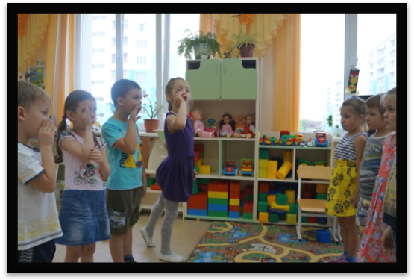

***«Чудо - лесенка».***

*Описание игры:* каждую последующую фразу дети произносят, повышая тон голоса.

Чу-до ле-сен-кой ша-га-ю,

Вы-со-ту я на-би—ра-ю: Шаг на го-ры,

Шаг на ту-чи...

А подъ-ём всё вы-ше, кру-че...

Не ро-бе-ю, петь хо-чу,

Пря-мо к солн-цу я ле-чу!

***«Игра на пианино».***

Дети, имитируя игру на пианино, проговаривают четверостишие, изменяя силу голоса в соответствии с текстом.

Ударяй тихонечко: стук — стук — стук (тихо),

И тогда услышишь ты нежный звук (тихо).

Ударяй сильнее: стук — стук — стук (громко),

И тогда услышишь громкий звук (громко).

***«Имитации».***

Подражаем рычанию собаки («р»), гудку парохода («у»), вою ветра («в»), жужжанию пчелы («ж»), писку комара («з»), насосу («с») и т.д., произнося звуки тише или громче в зависимости от удаления объекта.